高三重点班开学考试地理试题
本卷分为第Ⅰ卷(选择题)和第Ⅱ卷(非选择题)，时间90分钟，满分100分
第Ⅰ卷(选择题 共50分)
一、单项选择题(每小题2分，共50分)
读天体系统示意图,完成第1~2题。
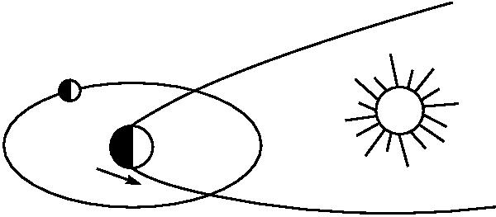
1.图示共包括几级天体系统?( )
A.1级 B.2级
C.3级 D.4级
2.目前,人类发射的探测器可以降落火星表面,表明人造天体已经离开( )
A.地月系 B.太阳系
C.银河系 D.河外星系
3.美国国家航空航天局2015年7月23日中午宣布,天文学家通过开普勒太空望远镜确认在“宜居带”发现第一颗与地球大小相似的太阳系外行星开普勒-452b,与地球相似指数0.98,是地球的“兄弟星”,是人类在寻找“另一个地球”道路上里程碑式的发现。上图为“宜居带”的电脑模拟图。有关“宜居带”是指( )
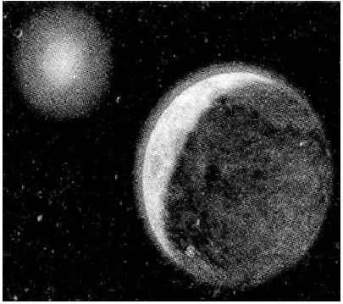
A.恒星传递给行星的热量较高
B.恒星温度适中
C.星球上可能存在气态水
D.行星距离恒星远近合适的区域
4.太阳黑子活动的变化会对地球的气候产生明显影响。下图显示北半球部分高纬度地区太阳黑子活动与年降水量的关系。观测显示,所测地区年降水量( )
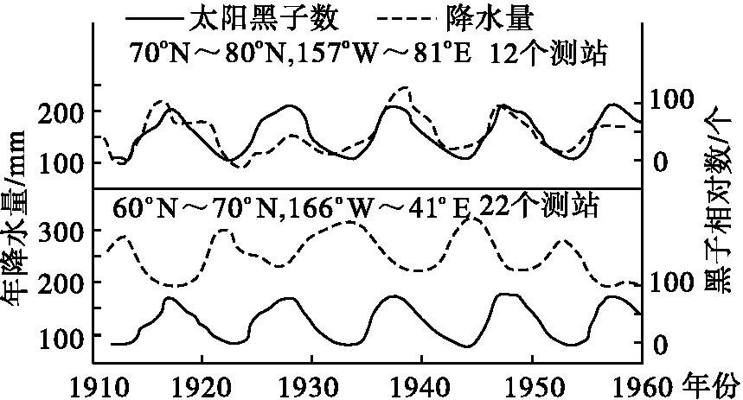
A.随太阳黑子活动的增强而增大
B.随太阳黑子活动的增强而减小
C.变化周期与太阳黑子活动周期吻合
D.变化周期与太阳黑子活动周期无关
太阳活动爆发被人们形象地称为“太阳发脾气”，人们也一直在研究“太阳发脾气”时地球上发生的变化，但仍有很多领域的问题难以解决。据此回答5～6题。
5．“太阳发脾气”时可能导致( )
①手机用户通话时信号时强时弱 ②信鸽迷途 ③地球各地出现极光现象 ④地球高层大气高速散逸到星际空间
A．①② B．②③
C．③④ D．②④
6．到下列哪个国家旅行有可能欣赏到因“太阳发脾气”而形成的空中梦幻景观( )
A．加拿大 B．英国
C．意大利 D．巴西
在城市十字路口处，我们常见到如图所示的交通信号灯(采用太阳能为电源)。据此完成7～9题。
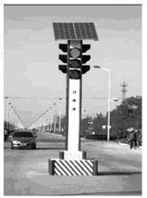
7．若该交通信号灯在北京，你认为太阳能集热板最佳的朝向是( )
A．向北 B．向西
C．向南 D．向东
8．某人注意到在一周白天中，同一交通信号灯的亮度会出现变化，你认为影响因素主要是( )
A．海拔高度 B．电网供电
C．天气状况 D．交通流量
9．下列哪一地区大量设置这种交通信号灯效果会更好( )
A．拉萨 B．重庆
C．大庆 D．海口
某摄影爱好者于2016年11月22日在自家阳台(30°N,120°E)拍摄日出照，当太阳刚升上塔楼的塔尖时，正好拍摄到了下面的照片，取名 “宝塔明珠”。据此完成10～11题。
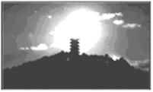
10．如果该摄影爱好者还想在同一位置拍摄到相同日照、美丽云彩的 “宝塔明珠”照片，拍摄的时间应是( B )
A．2016年12月22日 B．2017年1月21日
C．2017年3月21日 D．2017年5月22日
11．下图几种大气运动形式中，气流运动方向表示正确的是（ ）
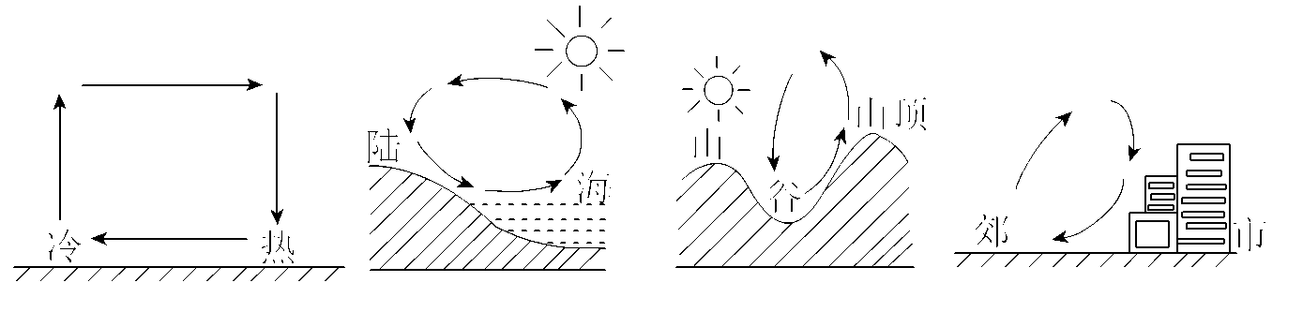
A B C D
12．我国下列天气现象与成因对应正确的是（ ）
A．北方夏季的暴雨——反气旋 B．清明时节雨纷纷——反气旋
C．台风——热带气旋 D．冬季寒潮——反气旋
13．下图为南半球等压线分布示意图，风向正确的是（ ）
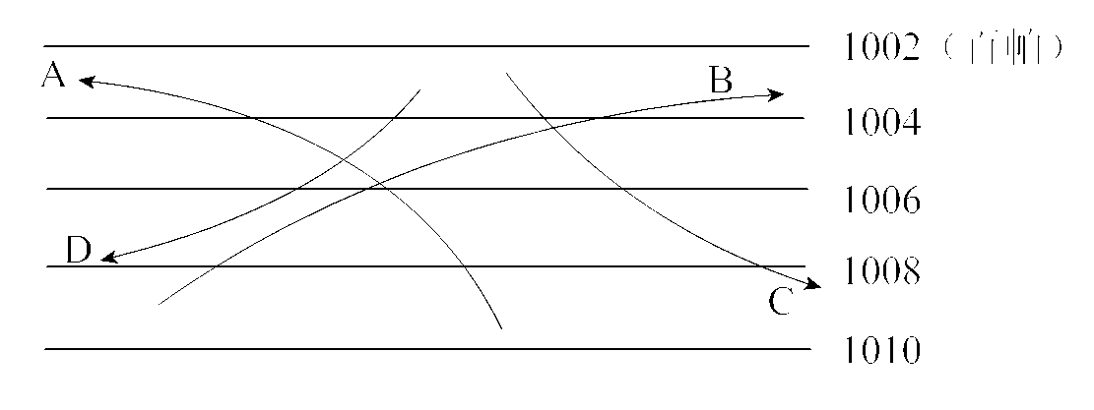
14．大气对太阳辐射的削弱作用和对地面的保温作用使（ ）
A．地球表面平均气温降低
B．夜晚的最低温度降低
C．白天的最高气温降低
D．气温日较差减小
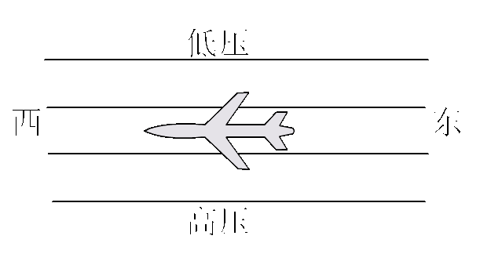
15．下图所示，一架飞机在北半球自东向西飞行，飞机左侧是高压，可判断出（ ）

A．顺风飞行 B．逆风飞行 C．飞机在信风带中飞行 D．风从北侧吹来
16．与地球上存在生命无关的因素是（ ）
A．地球的体积和质量适中B．地球自西向东绕日公转
C．日地距离适中，地球表面温度适宜 D．地球附近大小行星各行其道，互不干扰
17．太阳活动最强烈的显示是（ ）
A．黑子 B．耀斑 C．日冕 D．极光
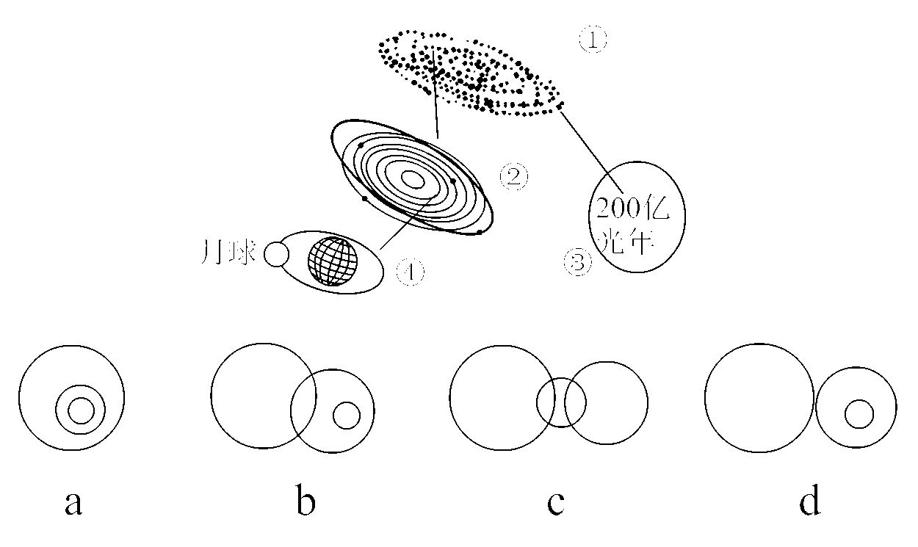
读下图（天体系统示意图）回答18～19题。
18．图中①为（ ）
A．地月系 B．银河系
C．太阳系 D．总星系
19．银河系、太阳系、地球三者的关系的是（ ）
A．a B．b C．c D．d
据美联社报道：美国东部时间2005年9月7 日 13时40分（西五区时间），包括美国在内的地球朝向太阳一面的所有地区，高频无线电通讯几乎全部中断。据此回答20题。
20．造成这一现象的主要原因是（ ）
A．地球大气层中的臭氧层空洞扩大使太阳辐射增强
B．太阳耀斑爆发引起地球大气层的电离层扰动
C．太阳黑子增多造成地球磁场紊乱
D．太阳等天体对地球引力加强

科学家对地球不同纬度的经纬线长度进行测量，统计结果如下表。据此回答21--22题。
测量地的纬度  (单位：度) | 经度1度的长度  (单位：km) | 纬度1度的长度  (单位：km)
0 | 111.322 | 110.569
30 | 96.490 | 110.850
45 | 78.850 | 111.132
80 | 19.394 | 111.666
21.下列是对测量结果的分析，正确的是
A.无论是经线还是纬线，都是随着纬度的增加变长
B.纬线的长度随纬度的增加变长，经线长度在变短
C.纬线长度随纬度的变化是测量误差所致
D.经线长度的变化反映了地球形状的不规则性
22.在60°N处相距一个经度的两个地点的实地距离最有可能是
A.111.415千米 B.55.803千米 C.28.904千米 D.110.569千米、
23如果不考虑其他因素的影响，某人从赤道以北40千米处出发，依次向正南、正东、正北、正西各走100千米，最后他位于（ ）
A．出发点 B．出发点以北 C．出发点以西 D．出发点以东
24、某地东侧是西半球，西侧是东半球，南侧是南温带，北侧是热带，该地的位置是( )
A．25°W,23．5°S B．20°W23．5°N C．160°E，23．5°N D．160°E，23．5°S
25、下列各点中位于东半球、中纬度的是（ ）
A162°E，30°S B170°E，70°N C15°W，50°S D100°W，0°

第Ⅱ卷(非选择题 共50分)
二、综合题(本大题共5小题，共计50分)
26．读“太阳系的局部示意图”，回答下列问题。(10分)
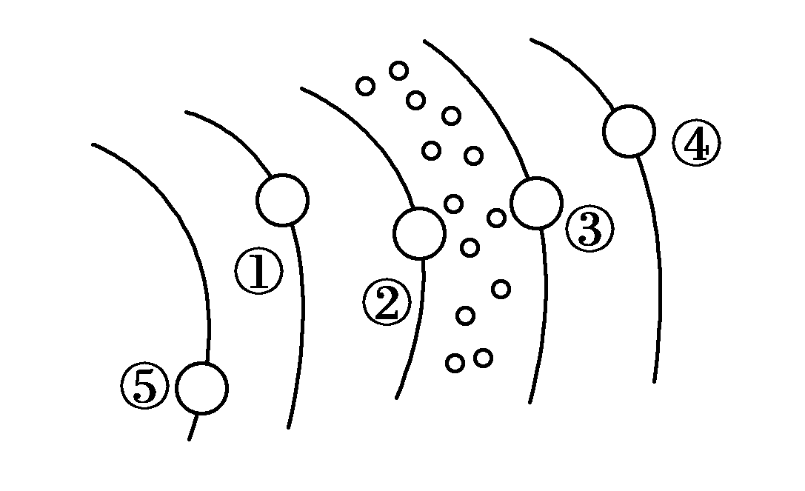
(1)写出图中数码代表的行星名称：
②________；③________；⑤________。
(2)图中与金星距离最近的行星是( )
A．① B．②
C．③ D．④
(3)金星表面温度很高，其形成原因可能是( )
A．离太阳较近 B．火山活动频繁
C．没有大气 D．质量和体积较小
(4)图中有生命存在的星球是________(填数码)，试分析该星球存在生命的主要原因。
27.(10分)读世界主要航天发射场及发射平台分布图,完成下列问题。
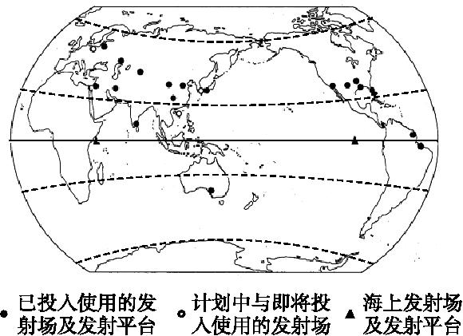
(1)请描述美国、巴西、印度、日本等国航天发射场纬度位置的共同特征。
(2)图中的两个海上发射场及发射平台建在赤道地区的原因是什么?
(3)世界各国大多采取向东发射的方式将卫星送入轨道,主要考虑的因素为 。
(4)我国在海南文昌新建卫星发射基地,与我国其他三大卫星发射基地相比,最大优势是什么?
28．读经度与纬度图，回答下列问题。(10分)
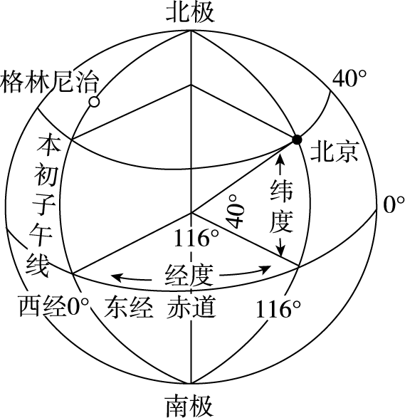
(1)全球既位于东半球又属于西经度的经度范围是________，既位于西半球又属于东经度的经度范围是________。
(2)写出北京的地理坐标并结合图示信息说明北京的地理位置。
(3)分别写出北京以地心、地轴和本初子午线为对称点(轴)的地理坐标。
(4)地球上某点甲，它的北侧是热带，南侧是温带，东侧是西半球，西侧是东半球，该点的地理坐标是________。
(5)判断北京位于格林尼治的________方向。若一架飞机以每小时555 km的速度由北京飞往赤道，期间约需要________小时。
29.下面图甲和图乙是同一时刻地球上两区域昼夜分布情况。读图，回答下列问题。(10分)
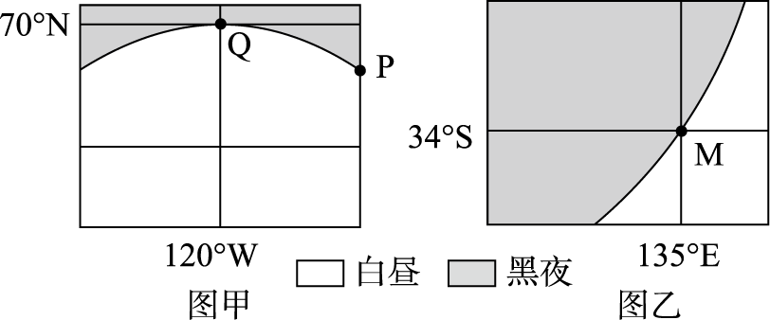
(1)图示时刻，太阳直射点的地理坐标是_________________ __________________________。
(2)该日，正午太阳高度随纬度的变化规律是____________________。
(3)该日，Q、P两地的夜长大小关系是__________________，M地昼长为________。
(4)Q地位于M的________方向。
30．读世界局部地区某时刻海平面等压线分布图(单位：hPa)，回答下列各题。(10分)
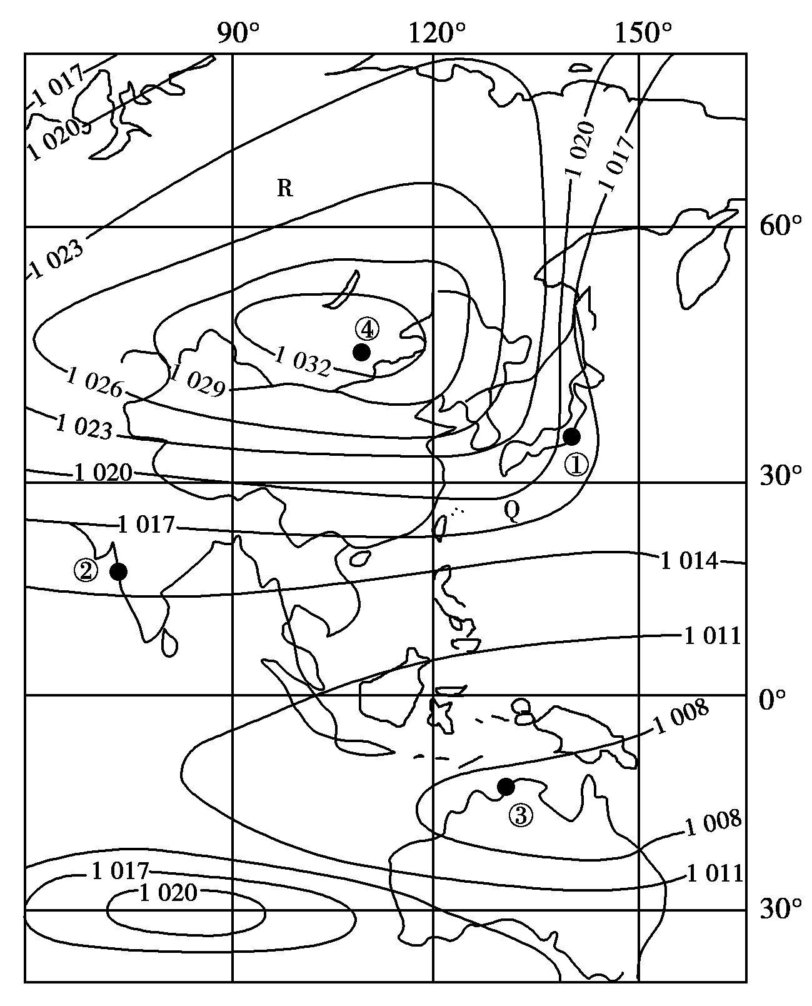
(1)此时，我国首都北京受________(高压脊或低压槽)控制。
(2)此时，Q、R两地风力较小的是________地，试说明判断理由。
(3)请说出此时①②两地的风向并在图中画出。
(4)③④两地中，该日气温日较差较大的是________地，为什么？

答案:
1.B 2.A
解析:图中天体是太阳、地球、月球,包含太阳系和地月系2级天体系统。人类从地球上发射探测器到火星,表明人造天体已经离开地月系。
3 :D 解析:“宜居带”是指行星距离恒星远近合适,A、B选项讲述的是恒星,C选项中气态水不是生命存在的条件
4:C
解析:从图中可以看出,70°N~80°N之间的12个观测站的降水量与太阳黑子大致呈正相关,60°~70°N之间的22个观测站的降水量与太阳黑子大致呈负相关,但两地降水量的变化周期与太阳黑子活动周期大致吻合。因此C项正确。
5 A【解析】 “太阳发脾气”也就是太阳活动，可能会导致手机用户通话时信号时强时弱、信鸽迷途。
6 A【解析】 因“太阳发脾气”而形成的空中梦幻景观是极光，只有在纬度较高的区域才会发生，故可能欣赏到该景观的是加拿大。
7 C 8 C 9 A
【解析】 第7题，太阳能集热板集热最多的时刻，应是正午太阳高度最大时。若该交通信号灯在北京，正午太阳位于正南方向，太阳能集热板最佳的朝向是向南，C对。其他方向集热较少，A、B、D项错。第8题，某人注意到在一周白天中，同一交通信号灯的亮度会出现变化，影响因素主要是天气状况，C项对。海拔高度、交通流量不影响信号灯的亮度，A、D项错。没有使用电网供电，B项错。第9题，该信号灯以太阳能为电源，在太阳辐射强的地区大量设置这种交通信号灯，效果会更好。四个城市中，拉萨位于青藏高原，海拔高，空气稀薄，太阳辐射强，A项对。重庆、大庆、海口的太阳辐射较弱，效果较差，B、C、D项错。
10 B
11．C 解析：主要考查热力环流的形成及其应用的知识点。热的气流上升，冷的气流下沉。白天山顶接受光热多，气流上升，谷底气流去补偿。
12．C 解析：北方夏季的暴雨、清明时节雨纷纷、冬季寒潮是锋的活动，台风是热带气旋强烈发展形式。
13．A 解析：气流是从高压吹向低压，在南半球向左偏转。
14．D 解析：大气对太阳辐射的削弱作用使地表白天获取热量减少，夜晚大气对地面的保温作用使地面损失热量减少，从而使气温日较差减小。
15．B 解析：高空气流平行于等压线，在北半球向右偏，所以吹西风，飞机逆风飞行。
16．B 解析：从地球生命发生条件去思考。
17．B 解析：黑子是太阳活动标志，耀斑是强烈显示。
18．D 解析：半径为200亿光年，所以为总星系。
19．A 解析：银河系包括太阳系，太阳系包括地球。
20．B 解析：高频无线电通讯依靠电离层反射电磁波。
。
21 D 22. B 23.D 24.D 25.C
26.【解析】 第(1)题，从公转轨道的弯曲方向和小行星带的位置来确定各行星的名称，①～⑤依次是地球、火星、木星、土星和金星。第(2)题，地球距离金星最近。第(3)题，金星表面温度很高与距日近有关。第(4)题，地球(①)是太阳系中存在生命的行星，其原因可从地球所处的宇宙环境和地球自身条件两方面分析。
【答案】 (1)火星 木星 金星 (2)A (3)A
(4)① 具有稳定的太阳光照和安全的宇宙环境；日地距离适中，具备适宜的温度；质量、体积适中，能吸引一定厚度的大气层；液态水的存在等。
27解析:在低纬度地区发射卫星,由于自转线速度大,可以获得较大的初始速度;向东发射,与地球自转方向相同,可节省燃料。
答案:(1)主要建在本国低纬度地区。
(2)地球赤道地区自转的线速度最大,在发射过程中可获得较大的初始速度,节省燃料。
(3)地球的自转方向
(4)纬度低、地球自转线速度较大。
28.答案：(1)20°W向东至0°经线 160°E向东至180°经线 (2)(40°N，116°E)。北半球中纬度、东半球、北温带。(3)(40°S,64°W) (40°N,64°W) (40°N,116°W) (4)(23°26′S，160°E) (5)东南 8
解析：第(1)题，根据东西半球划分确定答案。第(2)题，从半球位置、纬度位置和温度带位置进行说明。第(3)题，根据地球表面上点的对称性特点确定坐标。第(4)题，根据温度带和半球划分确定该点位置。第(5)题，根据经纬网确定北京和格林尼治的相对位置。北京距离赤道有40°的纬度差，每1°相距约111 km，据此根据飞机飞行速度确定飞行时间。
29.答案：(1)(20°S,120°W) (2)从南纬20°向南北两侧递减 (3)Q地夜长大于P地夜长 14小时 (4)东北
解析：(1)图甲所示，70°N以北出现极夜，说明太阳直射20°S；120°W为昼半球的中央经线，即直射点经线。(2)正午太阳高度随纬度的变化规律是以直射点所在纬度为中心，向南北两侧递减。(3)该日，Q地出现极夜现象，故夜长大于P地。120°W为昼半球的中央经线，即12：00，则M地日出时刻为5：00，得昼长为(12－5)×2＝14小时。(4)Q、M地的相对方向确定要注意劣弧定向。
30解析：第(1)题，北京附近的等压线由高值向低值弯曲，为高压脊。第(2)题，风力的大小可根据等压线的疏密进行判断，同时也要考虑近地面的摩擦力。第(3)题，判断风向时，要考虑气压梯度力、地转偏向力等因素。第(4)题，③地位于沿海，且受低压控制，气温日较差较小；④地位于内陆，且受高压控制，气温日较差较大。
答案：(1)高压脊
(2)R 理由：R地的等压线更稀疏，气压梯度力更小；R地位于陆地上，摩擦力更大。
(3)①地为西北风，②地为东北风。图略。
(4)④ ④地受高压控制，天气晴朗，白天大气的削弱作用弱，夜晚大气的保温作用弱，且④地位于大陆内部，气候的大陆性较强；而③地受低压控制，且位于沿海地区，受海洋的影响较大。

